****学科网(www.zxxk.com)--教育资源门户，提供试卷、教案、课件、论文、素材及各类教学资源下载，还有大量而丰富的教学相关资讯！**【分层训练】三年级语文下册第五单元测试卷（培优卷）**

**（含答案）部编版**

**(时间：90分钟 满分：100分)**

|  |  |  |  |  |  |  |  |  |  |  |  |
| --- | --- | --- | --- | --- | --- | --- | --- | --- | --- | --- | --- |
| **题号** | **一** | **二** | **三** | **四** | **五** | **六** | **七** | **八** | **九** | **十** | **总分** |
| **得分** |  |  |  |  |  |  |  |  |  |  |  |

**第一部分 基础知识 （60分）**

**一、读拼音，写字词。(6分)**

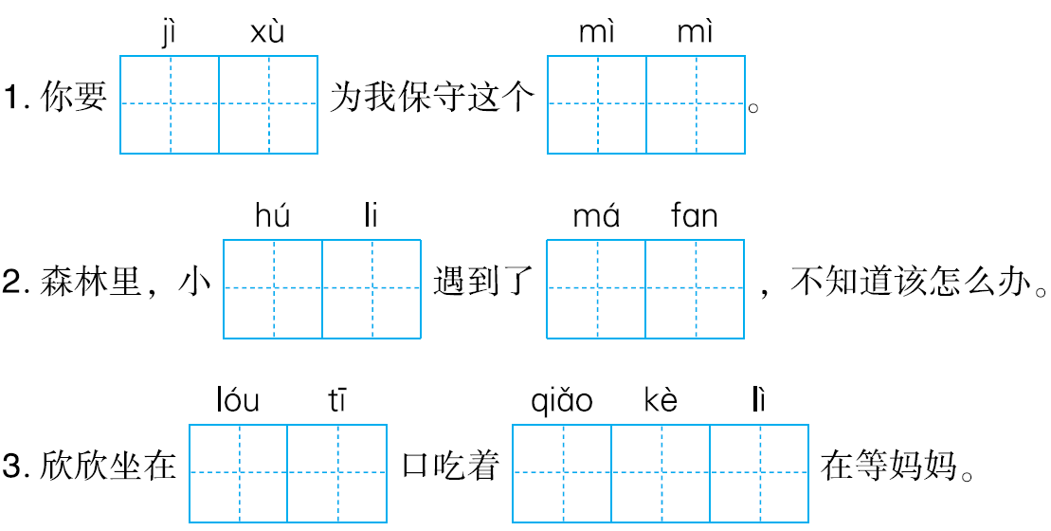

**二、把下列加点字错误的读音用“____”画出来，并改正。(3分)**

A.鳄鱼(è) 抓痒(yǎng) 系鞋带(xì) 希望(xī)

B.悠然(yōu)　凌乱(lín)　 揉碎(róu)　 麻木(má)

C.肠道(cháng) 栅栏(cè) 唯一(wéi) 碍事(ài)

**三、查字典，并给加点字选择正确的解释（填序号）（6分）**

“凌”用部首查字法先查部首 ，再查 画。它在字典中的解释有：**①侵犯，欺压；②升高；③杂乱，无条理；④冰。**请为下列加点的“凌”选择正确的解释。

A.壮志凌云(　 　) B.冰凌(　 　) C.欺凌(　 　) D.凌乱(　　 )

**四、照样子，写词语。(9分)**

①乖乖的(AAB式)：

②气喘吁吁(ABCC式)：

③津津有味(AABC式)：

**五、加一加变成新字再组词。(12分)**

①雨＋令＝(　 　) ②广＋林＝(　 　)

③木＋奉＝(　 　) ④火＋页＝(　 　)

⑤扌＋是＝(　　 ) ⑥冫＋水＝(　 　)

**六、写出加点词语的近义词。(10分)**

（1）或者，伪装成嫩嫩的丝瓜。 (　　 　　)

（2）十个妹妹会卖力地给我梳头的。(　　 　　)

（3）那么长的头发，洗起来很麻烦。 (　　 　　)

（4）它很自豪地说：“我拥有一只猫！” (　　　 　)

（5）我开始想念家里那些香喷喷的饭菜。 (　　　 　)

**七、按要求写句子。(10分)**

(1)刺猬浑身长满了硬刺。(改为比喻句)

(2)一群杂草把小稻秧团团围住。(改为“被”字句)

(3)我变成了一棵长满各种形状的鸟窝的树。(缩句)

(4)风景如画的小龙潭公园令人心旷神怡。(改为反问句)

(5)我真希望变成一棵树,这样就没人在你玩的时候叫你吃饭了。(仿写句子)

我真希望 ,这样就 。

**八、综合性学习。(4分)**

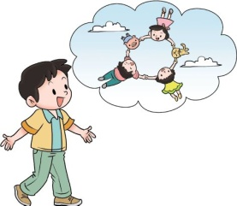左图是一个小朋友和他的想象世界,请你描述一下他的想象世界吧!

**第二部分 能力提升（共20分）**

**九、开心阅读。（共20分）**

（一）一支铅笔的梦想(节选)（10分）

第一个梦想，是溜出教室。知道我要做什么吗？我要到山坡上，萌出嫩嫩的芽儿；还在头顶上，开出一朵漂亮的花儿。蝴蝶啊蜜蜂啊，就猜不出我是谁了。哈，多么好玩！多么开心！

第二个梦想，是跳进荷塘里。知道我要做什么吗？我要为小鱼虾，撑起阴凉的伞；伞上，还趴着大眼睛青蛙。有的在伞上歌唱，有的在伞下玩耍。哈，多么好玩！多么开心！

……

1.填空题。（2分）

一支铅笔的第一个梦想是 ；第二个梦想是 。

2.选择题。（共4分）

(1)铅笔跳进荷塘里，想变成什么？(　　 )(2分)

A.想成为小鱼虾　B.想成为荷叶 C.想成为青蛙 D.想成为伞

(2)铅笔来到山坡上，想要做什么？(　　 )(2分)

A.萌出嫩嫩的芽儿 B.捉蝴蝶和蜜蜂

C.成为小鱼虾 D.撑起阴凉的伞

3.仿照下面加点词写一个句子。（2分）

伞上，还趴着大眼睛青蛙，有的在伞上歌唱，有的在伞下玩耍。

4.课文一共写了铅笔的五个梦想，如果铅笔还有第六个梦想，它会想

要干什么？仿照原文说一说。(2分)

（二）我变成了一朵云（10分）

①晚上,我躺到床上便进入了梦乡。

②突然,我觉得身体变轻了,渐渐地升到了天空,哇,我变成了一朵云!我在天空中飞呀飞,飞到了火星上。我看了看,火星上根本就没有生命,到处是沙漠。我摇了摇身子,雨水就“哗啦啦”地下起来。不过我相信,几百年以后,这里肯定会出现生命。

③我又飞回地球上,来到缺水的山区,看到那里的庄稼长得不好,土地硬邦邦的,人们一个个瘦得像火柴棒。于是我又抖了抖身子,雨水“啪啪”地下起来,地上的草木贪婪地吮吸着,我高兴极了!可是我的身体却越来越小。

④我接到了雨姐姐的通知:“非洲森林突发大火,你们赶快去吧!”

⑤我和众多的小白云一起,来到森林,眼前一幅悲惨的景象:一片火海,动物们四处逃生。我们连忙摇晃身体,下了一场倾盆大雨,终于把火熄灭了。地上的花草又重新仰起头来,仿佛在说:“谢谢!”

⑥我的身体渐渐变轻了,渐渐没有了……

1.从文中找出下列词语的近义词。(3分)

好像—(　 　　)　　赶忙—(　　 　) 坚信—(　　 　)

2.在括号里填写恰当的词语。(2分)

(　 　)的火星 (　 　)地吮吸 (　 　)的山区 (　 　 )地上升

3.“我”变成云以后,先后来到了 、 、 ,

并在这些地方下了几场雨,使得这些地方发生了变化:几百年后火星可能 ,草木 ,大火被 。(3分)

4.想象一下,如果你也是一朵云,你还会到哪里,还会做些什么呢?请写一写。(2分)

**第三部分 写作天地 （共20分）**

**十、续编故事，完成习作。（20分）**

我觉得身体飘了起来，原来是一股大风把我送上了天。我站在云上，只见天空好像一块缀满宝石的幕布。渐渐地，幕布拉开了……

|  |  |  |  |  |  |  |  |  |  |  |  |  |  |  |  |  |  |  |  |
| --- | --- | --- | --- | --- | --- | --- | --- | --- | --- | --- | --- | --- | --- | --- | --- | --- | --- | --- | --- |
|  | | | | | | | | | | | | | | | | | | | |
|  |  |  |  |  |  |  |  |  |  |  |  |  |  |  |  |  |  |  |  |
|  | | | | | | | | | | | | | | | | | | | |
|  |  |  |  |  |  |  |  |  |  |  |  |  |  |  |  |  |  |  |  |
|  | | | | | | | | | | | | | | | | | | | |
|  |  |  |  |  |  |  |  |  |  |  |  |  |  |  |  |  |  |  |  |
|  | | | | | | | | | | | | | | | | | | | |
|  |  |  |  |  |  |  |  |  |  |  |  |  |  |  |  |  |  |  |  |
|  | | | | | | | | | | | | | | | | | | | |
|  |  |  |  |  |  |  |  |  |  |  |  |  |  |  |  |  |  |  |  |
| **100** | | | | | | | | | | | | | | | | | | | |
|  |  |  |  |  |  |  |  |  |  |  |  |  |  |  |  |  |  |  |  |
|  | | | | | | | | | | | | | | | | | | | |
|  |  |  |  |  |  |  |  |  |  |  |  |  |  |  |  |  |  |  |  |
|  | | | | | | | | | | | | | | | | | | | |
|  |  |  |  |  |  |  |  |  |  |  |  |  |  |  |  |  |  |  |  |
|  | | | | | | | | | | | | | | | | | | | |
|  |  |  |  |  |  |  |  |  |  |  |  |  |  |  |  |  |  |  |  |
|  | | | | | | | | | | | | | | | | | | | |
|  |  |  |  |  |  |  |  |  |  |  |  |  |  |  |  |  |  |  |  |
| **200** | | | | | | | | | | | | | | | | | | | |
|  |  |  |  |  |  |  |  |  |  |  |  |  |  |  |  |  |  |  |  |
|  | | | | | | | | | | | | | | | | | | | |
|  |  |  |  |  |  |  |  |  |  |  |  |  |  |  |  |  |  |  |  |
|  | | | | | | | | | | | | | | | | | | | |
|  |  |  |  |  |  |  |  |  |  |  |  |  |  |  |  |  |  |  |  |
|  | | | | | | | | | | | | | | | | | | | |
|  |  |  |  |  |  |  |  |  |  |  |  |  |  |  |  |  |  |  |  |
|  | | | | | | | | | | | | | | | | | | | |
|  |  |  |  |  |  |  |  |  |  |  |  |  |  |  |  |  |  |  |  |
| **300** | | | | | | | | | | | | | | | | | | | |
|  |  |  |  |  |  |  |  |  |  |  |  |  |  |  |  |  |  |  |  |
|  | | | | | | | | | | | | | | | | | | | |
|  |  |  |  |  |  |  |  |  |  |  |  |  |  |  |  |  |  |  |  |
|  | | | | | | | | | | | | | | | | | | | |
|  |  |  |  |  |  |  |  |  |  |  |  |  |  |  |  |  |  |  |  |
|  | | | | | | | | | | | | | | | | | | | |
|  |  |  |  |  |  |  |  |  |  |  |  |  |  |  |  |  |  |  |  |
|  | | | | | | | | | | | | | | | | | | | |
|  |  |  |  |  |  |  |  |  |  |  |  |  |  |  |  |  |  |  |  |
| **400** | | | | | | | | | | | | | | | | | | | |
|  |  |  |  |  |  |  |  |  |  |  |  |  |  |  |  |  |  |  |  |
|  | | | | | | | | | | | | | | | | | | | |
|  |  |  |  |  |  |  |  |  |  |  |  |  |  |  |  |  |  |  |  |
|  | | | | | | | | | | | | | | | | | | | |
|  |  |  |  |  |  |  |  |  |  |  |  |  |  |  |  |  |  |  |  |
|  | | | | | | | | | | | | | | | | | | | |
|  |  |  |  |  |  |  |  |  |  |  |  |  |  |  |  |  |  |  |  |
|  | | | | | | | | | | | | | | | | | | | |
|  |  |  |  |  |  |  |  |  |  |  |  |  |  |  |  |  |  |  |  |
| **500** | | | | | | | | | | | | | | | | | | | |

**【参考答案】**

一、1.继续　秘密2．狐狸　麻烦　3．楼梯　巧克力

二、 A.xì　jì B．lín　líng　C．cè　zhà

三、冫　八　②　④　①　③

四、1.怪怪的　凉凉的　小小的

2．议论纷纷　仪表堂堂　喜气洋洋

3．亭亭玉立　头头是道　息息相关

五、零　零食　麻　麻雀　棒　木棒　烦　麻烦 提　提高　冰　冰凉

六、(1)思念　(2)卖命 (3)烦琐　(4)骄傲 (5)假装

七、(1)示例：刺猬浑身长满了像钢针一样的硬刺。

(2)小稻秧被一群杂草团团围住。

(3)我变成了树。

(4)风景如画的小龙潭公园怎能不令人心旷神怡呢？

(5)再也没有战争　没有孩子在硝烟中哭泣了。

八、示例:小朋友想象他和自己的两个小伙伴还有小猪、小猫咪一起飞上了天空,周围有白云、彩虹,美丽极了。

九、（一）1.溜出教室 跳进荷塘里2.D　(2)A

3.他们躲在大树下乘凉,有的唱歌,有的睡觉,个个自由自在

4.示例：第六个梦想，是飞到大海上。知道我要做什么吗？我要做船上的桅杆，让船开足马力驶向天边。哈，多么好玩！多么开心！

（二）1. 仿佛　连忙　相信

2. 荒凉　贪婪　缺水　渐渐

3. 火星　缺水的山区　非洲森林　会出现生命　吮吸着雨水　熄灭

4. 示例:如果我是一朵云,我会飞到在烈日下工作的人们的头顶,给他们送去一片阴凉。

十、略